თამარ მახარაშვილი
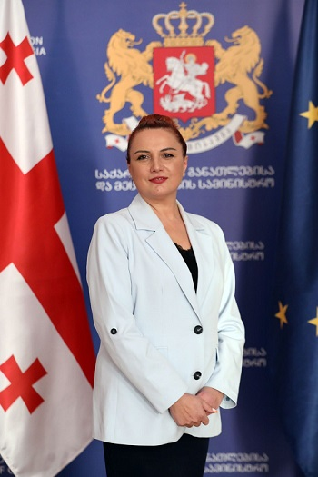

დაბადების თარიღი: 31.07.1973

განათლება:
1995-1998 – ივანე ჯავახიშვილის სახელობის თბილისის სახელმწიფო უნივერსიტეტი, ასპირანტურის კურსი ებრაულ-არამეული ფილოლოგიის განხრით;
1990-1995 – ივანე ჯავახიშვილის სახელობის თბილისის სახელმწიფო უნივერსიტეტი, აღმოსავლეთმცოდნეობა – აღმოსავლეთმცოდნე ფილოლოგი.

სამუშაო გამოცდილება:
2020 წლიდან დღემდე – სსიპ - განათლების ხარისხის განვითარების ეროვნული ცენტრის დირექტორი;
2000 დღემდე – ილიას სახელმწიფო უნივერსიტეტის ებრაული ენის ლექტორი;
2015-2020 – სსიპ - განათლების ხარისხის განვითარების ეროვნული ცენტრის დირექტორის მოადგილე;
2014-2015 – საქართველოს განათლებისა და მეცნიერების სამინისტროს სსიპ განათლების ხარისხის განვითარების ეროვნული ცენტრის ცენტრის დირექტორის მოადგილის მოვალეობის შემსრულებელი;
2014 – საქართველოს განათლებისა და მეცნიერების სამინისტროს სსიპ განათლების ხარისხის განვითარების ეროვნული ცენტრის „პროფესიულ კვალიფიკაციათა განვითარების ხელშეწყობის პროგრამის“ მენეჯერი;
2010-2012 – საქართველოს შრომის, ჯანმრთელობისა და სოციალური დაცვის სამინისტროს სსიპ „სახელმწიფო ზრუნვის სააგენტოს“ დირექტორი;
2008-2009 – საქართველოს კულტურის, ძეგლთა დაცვისა და სპორტის მინისტრის მრჩეველი;
2008-2010 – საქართველოს მთავრობის კანცელარიის საზოგადოებასთან ურთიერთობის სამსახურის უფროსი;
2008 – დიასპორის საკითხებში საქართველოს სახელმწიფო მინისტრის მოადგილე;
2005-2008 – საქართველოს ლტოლვილთა და განსახლების მინისტრის მოადგილე;
2000-2005 – ივანე ჯავახიშვილის სახელობის თბილისის სახელმწიფო უნივერსიტეტის იუდაიკის კაბინეტის ლექტორი;
1997-1999 – უცხოეთში მცხოვრებ თანამემამულეებთან კულტურული კავშირის საქართველოს საზოგადოება - უცხოეთის ქვეყნებთან ურთიერთობის განყოფილების გამგის მოადგილე;
1996-1997 – უცხოეთში მცხოვრებ თანამემამულეებთან კულტურული კავშირის საქართველოს საზოგადოება – უფროსი რეფერენტი.

პროექტები / ნაშრომები / პუბლიკაციები / ტრენინგები
2010-2012 – ტელე-მარათონები მზრუნველობამოკლებული ბავშვების საზოგადოებაში ინტეგრაციისთვის;
2004 – საქართველოში მსოფლიო ქართველ-ებრაელთა კვირეული;
1998-2000 – ისრაელში ქართული კულტურის დღეების ორგანიზება;
2000 – სტაჟირება ისრაელის ჰარ-ჰაცოფიმის უნივერსიტეტში;
1999 – ისრაელის სარ ჰა არონის კურსები - სამთავრობო უწყებებში მართვა-მენეჯმენტი;
1997 წლიდან დღემდე – კვლევის ძირითად სფეროში გამოქვეყნებული აქვს 20-მდე სამეცნიერო პუბლიკაცია;
თამარ მახარაშვილი არის ებრაულ ენაზე გამოცემული „დედა-ენის“ ავტორი, რომელიც იაკობ გოგებაშვილის მიხედვით, ისრაელში მცხოვრები ქართველი ებრაელებისთვის შეიქმნა.

